TRƯỜNG ĐẠI HỌC CÔNG NGHỆ KỸ THUẬT TP. HỒ CHÍ MINH
KHOA ĐIỆN ĐIỆN TỬ
BỘ MÔN KỸ THUẬT MÁY TÍNH

ĐỒ ÁN MÔN HỌC 1

THIẾT KẾ MÔ HÌNH KHÓA CỬA ĐIỆN TỬ

NGÀNH CÔNG NGHỆ KỸ THUẬT MÁY TÍNH

Sinh viên: Nguyễn Thành Đô
MSSV: 23119138
Hà Quang Huy
MSSV: 23119147

TP. HỒ CHÍ MINH –07/2026
TRƯỜNG ĐẠI HỌC CÔNG NGHỆ KỸ THUẬT TP. HỒ CHÍ MINH
KHOA ĐIỆN ĐIỆN TỬ
BỘ MÔN KỸ THUẬT MÁY TÍNH

ĐỒ ÁN MÔN HỌC 1

THIẾT KẾ MÔ HÌNH KHÓA CỬA ĐIỆN TỬ

NGÀNH CÔNG NGHỆ KỸ THUẬT MÁY TÍNH

Sinh viên: Nguyễn Thành Đô
MSSV: 23119138
Hà Quang Huy
MSSV: 23119147

Hướng dẫn: ThS. Lê Minh

TP. HỒ CHÍ MINH – 07/2026
PHIẾU NHẬN XÉT CỦA GIẢNG VIÊN HƯỚNG DẪN
Họ và tên sinh viên: | Hà Quang Huy | 23119147
 | Nguyễn Thành Đô | 23119138
Ngành: CN Kỹ thuật máy tính |  | Lớp 231192A
Giảng viên hướng dẫn: ThS. Lê Minh
NHẬN XÉT
1. Về nội dung đề tài & khối lượng thực hiện:
.............................................................................................................................
.............................................................................................................................
2. Ưu điểm:
.............................................................................................................................
.............................................................................................................................
3. Khuyết điểm:
.............................................................................................................................
Tp. Hồ Chí Minh, tháng 6 năm 2026
Giảng viên hướng dẫn
(Ký & ghi rõ họ tên)

LỜI CẢM ƠN

Trước hết, nhóm sinh viên xin gửi lời cảm ơn chân thành đến quý thầy cô khoa Điện – Điện tử đã tận tâm giảng dạy và trang bị cho chúng em những kiến thức cần thiết để thực hiện bài báo cáo này. Đặc biệt, nhóm xin trân trọng cảm ơn thầy Lê Minh – giảng viên hướng dẫn – vì đã nhiệt tình hỗ trợ, giải đáp và định hướng cho nhóm trong suốt quá trình thực hiện đề tài.
Trong quá trình làm báo cáo, dù đã cố gắng nhưng nhóm khó tránh khỏi những thiếu sót. Nhóm rất mong nhận được sự thông cảm cũng như những góp ý từ thầy để có thể rút kinh nghiệm và hoàn thiện hơn trong các học phần và dự án sau này.
Cuối cùng, nhóm xin kính chúc thầy luôn mạnh khỏe, thành công và tiếp tục đạt được nhiều thành tựu trong sự nghiệp giảng dạy.
Xin chân thành cảm ơn!
Tp. Hồ Chí Minh, tháng 6 năm 2026
Sinh viên thực hiện
Hà Quang Huy
Nguyễn Thành Đô

TÓM TẮT
Đề tài “Thiết kế mô hình khóa cửa điện tử” được thực hiện nhằm xây dựng một mô hình có khả năng điều khiển, giám sát và tự động hóa một số thiết bị cơ bản trong gia đình. Động lực nghiên cứu xuất phát từ nhu cầu ứng dụng công nghệ IoT vào đời sống, giúp nâng cao tính tiện nghi, an toàn và khả năng quản lý thiết bị từ xa với chi phí hợp lý.
Trong đề tài, hệ thống tập trung giải quyết các vấn đề như xác thực người dùng, điều khiển đóng/mở cửa, phát hiện sự hiện diện của con người, tự động bật/tắt đèn và hiển thị trạng thái hoạt động. ESP32 được sử dụng làm bộ xử lý trung tâm, kết nối với cảm biến vân tay AS608, keypad 4x4, cảm biến hiện diện HLK-LD2410B, LCD 16x2, buzzer, servo motor và relay.
Hệ thống này sử dụng đa dạng phương pháp thực hiện như: nghiên cứu nguyên lý hoạt động của các linh kiện, phân tích yêu cầu hệ thống, lựa chọn phần cứng phù hợp, thiết kế sơ đồ khối, sơ đồ kết nối chân và xây dựng chương trình điều khiển cho ESP32. Các chức năng được xử lý trực tiếp trên vi điều khiển, từ việc đọc dữ liệu cảm biến, kiểm tra vân tay hoặc mật khẩu, đến điều khiển servo, relay, LCD và buzzer.
Đề tài này có đa dạng chức năng xác thực trong cùng một hệ thống. Đây là một điểm khác biệt với những phương pháp xác thực truyền thống. Các chức năng gồm xác thực bằng vân tay hoặc mật khẩu, tự động điều khiển đèn theo cảm biến hiện diện. Kết quả đạt được là mô hình hoạt động ổn định ở mức thực nghiệm, thực hiện được các chức năng cơ bản của một hệ thống nhà thông minh. Tuy nhiên, hệ thống vẫn có thể tiếp tục phát triển thêm về bảo mật, giao diện người dùng và mở rộng thêm nhiều thiết bị điều khiển trong tương lai.

MỤC LỤC
DANH MỤC HÌNH vi
DANH MỤC BẢNG vii
CÁC TỪ VIẾT TẮT viii
Chương 1 Giới thiệu 1
1.1 GIỚI THIỆU 1
1.2 MỤC TIÊU ĐỀ TÀI 1
1.3 PHẠM VI GIỚI HẠN ĐỀ TÀI 1
1.4 PHƯƠNG PHÁP NGHIÊN CỨU 2
1.5 ĐỐI TƯỢNG VÀ PHẠM VI NGHIÊN CỨU 2
1.6 BỐ CỤC QUYỂN BÁO CÁO 2
Chương 2 CƠ SỞ LÝ THUYẾT 3
2.1 ….. 3
2.2 ……… 3
2.3 ………. 3
Chương 3 thiết kế hệ thống 4
3.1 YÊU CẦU CỦA HỆ THỐNG 4
3.2 THIẾT KẾ PHẦN CỨNG (TÊN ĐỀ MỤC CÓ THỂ THAY ĐỔI ĐỂ PHÙ HỢP VỚI NỘI DUNG CỦA ĐỀ TÀI) 4
3.2.1 Chức năng của phần cứng 4
3.2.2 Sơ đồ khối phần cứng 4
3.2.3 Thiết kế từng khối 4
3.3 THIẾT KẾ PHẦN MỀM (NẾU CÓ; TÊN ĐỀ MỤC CÓ THỂ THAY ĐỔI ĐỂ PHÙ HỢP VỚI NỘI DUNG CỦA ĐỀ TÀI) 7
Chương 4 kết quả 9
4.1 KẾT QUẢ MÔ HÌNH THI CÔNG 9
4.2 KẾT QUẢ PHẦN MỀM THIẾT KẾ (NẾU CÓ; TÙY THUỘC VÀO NỘI DUNG CỦA ĐỀ TÀI) 9
4.3 hoẠT ĐỘNG CỦA HỆ THỐNG 9
Chương 5 KẾT LUẬN VÀ HƯỚNG PHÁT TRIỂN 11
5.1 KẾT LUẬN 11
5.2 HƯỚNG PHÁT TRIỂN 12
PHỤ LỤC 13
TÀI LIỆU THAM KHẢO 14
18

DANH MỤC HÌNH
Nên sử dụng chức năng “Insert Table of Figures” dưới menu References của Word để tạo danh mục hình tự động:
- Chèn tiêu đề tự động đánh số cho từng hình: References\Insert Caption.
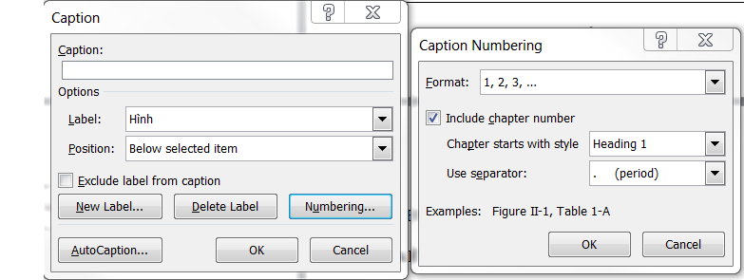
- Chèn danh mục hình tự động: References\Insert Table of Figures.

Hình 3.1 Ví dụ về một sơ đồ mô tả hoạt động của phần mềm điều khiển quạt. 9

DANH MỤC BẢNG

CÁC TỪ VIẾT TẮT

Giới thiệu

GIỚI THIỆU
Trong bối cảnh các hệ thống thông minh phát triển mạnh mẽ để đảm bảo an ninh và tự động hóa môi trường sống hiện đại. Đặc điểm chung của các hệ thống là hướng đến việc thay thế các phương thức bảo mật truyền thống bằng các công nghệ xác thực thông minh, có khả năng nhận dạng và xử lý tự động.
Các hệ thống khóa cơ truyền thống vẫn được sử dụng rộng rãi nhưng nó tồn tại nhiều hạn chế về bảo mật do phụ thuộc vào yếu tố vật lý như chìa khóa. Những phương thức này dễ bị sao chép hoặc tấn công cơ học, không đáp ứng được yêu cầu an ninh trong các hệ thống hiện đại [1].
Trong những năm gần đây, các hệ thống kiểm soát truy cập dựa trên sinh trắc học đã được phát triển mạnh mẽ và trở thành xu hướng. Các hệ thống này sử dụng các đặc điểm sinh học như khuôn mặt, vân tay hoặc mống mắt để xác thực người dùng giúp giảm thiểu nguy cơ truy cập trái phép và nâng cao độ an toàn tổng thể của hệ thống [2].
Từ những phân tích trên, nhóm cho rằng việc xây dựng một hệ thống khóa cửa điện tử kết hợp đa dạng các phương thức xác thực, đồng thời đảm bảo tính nhỏ gọn, chi phí thấp và khả năng hoạt động ổn định là cần thiết. Để giải quyết vấn đề trên nhóm chọn thực hiện đề tài “Thiết kế mô hình khóa cửa điện tử” với định hướng tích hợp nhận diện vân tay và mật khẩu nhằm nâng cao tính bảo mật và khả năng ứng dụng thực tế.

MỤC TIÊU ĐỀ TÀI
Mục tiêu của đề tài là thiết kế và xây dựng một mô hình khóa cửa điện tử, đáp ứng các yêu cầu về bảo mật, tính tiện dụng và khả năng ứng dụng thực tế. Nhóm định hướng hệ thống sẽ phát triển theo hướng tích hợp đa dạng các phương pháp xác thực nhằm nâng cao độ an toàn và độ tin cậy trong quá trình sử dụng.
Cụ thể, các chức năng chính của mô hình bao gồm:
- Hệ thống cho phép xác thực người dùng bằng vân tay thông qua cảm biến để có thể mở cửa.
- Hệ thống cho phép xác thực người dùng bằng mật khẩu được nhập từ bàn phím, đóng vai trò là phương thức xác thực thay thế khi không sử dụng vân tay.
- Hệ thống cho phép quản trị viên quản lý số lượng người dùng thông qua các chức năng thêm hoặc xóa dữ liệu vân tay đã lưu trong bộ nhớ cảm biến.
- Hệ thống có khả năng tự động kích hoạt đèn chiếu sáng khi phát hiện có người tiếp cận khu vực cửa nhằm hỗ trợ thao tác xác thực trong điều kiện thiếu sáng.
- Hệ thống hiển thị trạng thái hoạt động, mã định danh người dùng và các thông báo hướng dẫn trên màn hình LCD để hỗ trợ quá trình tương tác giữa người dùng và thiết bị.
Bên cạnh đó, nhóm cũng hướng đến việc xây dựng một mô hình có chi phí thấp và dễ triển khai, làm cơ sở cho việc phát triển và mở rộng trong các hệ thống thực tế sau này.

PHẠM VI GIỚI HẠN ĐỀ TÀI
Trong khuôn khổ của đề tài hệ thống khóa cửa điện tử được sẽ thiết kế và triển khai với các giới hạn cụ thể nhằm phù hợp với điều kiện thực hiện và mục tiêu nghiên cứu. Phạm vi nghiên cứu của đề tài được xác định như sau:
- Hệ thống được xây dựng dưới dạng mô hình thu nhỏ, phục vụ mục đích nghiên cứu, thử nghiệm và minh họa nguyên lý hoạt động, chưa được triển khai trên các hệ thống cửa thực tế.
- Chức năng nhận diện vân tay được thực hiện trong điều kiện môi trường tiêu chuẩn. Trong trường hợp thiếu sáng, hệ thống có hỗ trợ chiếu sáng để người dùng dễ dàng thực hiện.
- Hệ thống có khả năng lưu trữ số lượng vân tay giới hạn, phụ thuộc vào dung lượng bộ nhớ của thiết bị xử lý. Do đó, số lượng người dùng được quản lý ở mức cơ bản, phù hợp với quy mô mô hình.
- Hệ thống không tích hợp kết nối Internet, mọi xử lý và xác thực được thực hiện cục bộ trên thiết bị nhằm đảm bảo tính độc lập và giảm độ phức tạp trong thiết kế.
- Đề tài tập trung vào việc nghiên cứu và xây dựng các chức năng chính như xác thực người dùng, điều khiển đóng/mở cửa và hiển thị thông tin, chưa đi sâu vào các yếu tố nâng cao như bảo mật mạng, mã hóa dữ liệu hoặc tích hợp hệ thống IoT quy mô lớn.

PHƯƠNG PHÁP NGHIÊN CỨU
Để thực hiện đề tài một cách hiệu quả và đảm bảo tính khả thi, nhóm áp dụng kết hợp nhiều phương pháp nghiên cứu khác nhau, bao gồm từ lý thuyết đến thực nghiệm. Cụ thể như sau:
- Phương pháp nghiên cứu tài liệu: Tiến hành thu thập và tổng hợp các tài liệu liên quan đến lĩnh vực khóa cửa điện tử, hệ thống nhúng và các công nghệ xác thực. Các tài liệu được nhóm tham khảo bao gồm datasheet của các thiết bị, tài liệu kỹ thuật về vi điều khiển cũng như các nghiên cứu liên quan đến thuật toán nhận diện vân tay. Phương pháp này giúp xây dựng nền tảng lý thuyết và định hướng thiết kế cho hệ thống.
- Phương pháp mô phỏng và thiết kế: Nhóm thực hiện thiết kế sơ đồ khối và sơ đồ nguyên lý của hệ thống dựa trên các yêu cầu đề ra. Các khối chức năng được phân tích và kiểm tra riêng lẻ nhằm đảm bảo tính đúng đắn trước khi tích hợp. Việc mô phỏng giúp phát hiện sớm các vấn đề trong thiết kế và tối ưu cấu trúc hệ thống.
- Phương pháp thực nghiệm: Tiến hành lắp ráp và thi công mô hình thực tế dựa trên thiết kế đã đề xuất. Sau đó, hệ thống được kiểm tra và đánh giá thông qua các kịch bản hoạt động cụ thể nhằm xác định mức độ ổn định, độ chính xác và thời gian phản hồi. Kết quả thực nghiệm là cơ sở để đánh giá hiệu quả của hệ thống và đưa ra các đề xuất cải tiến trong tương lai.

ĐỐI TƯỢNG VÀ PHẠM VI NGHIÊN CỨU
Đối tượng nghiên cứu của đề tài là các hệ thống khóa cửa điện tử, tập trung vào các thành phần và nguyên lý hoạt động liên quan đến:
- Các phương pháp xác thực người dùng, bao gồm nhận diện vân tay và mật khẩu số.
- Cơ chế điều khiển đóng/mở cửa tự động dựa trên kết quả xác thực.
- Hệ thống xử lý và điều khiển trung tâm trong các ứng dụng nhúng.
- Phương thức hiển thị và tương tác người dùng.
Phạm vi nghiên cứu của đề tài được giới hạn trong các nội dung sau:
- Nghiên cứu và xây dựng hệ thống dưới dạng mô hình thu nhỏ, phục vụ mục đích học tập và thử nghiệm, chưa triển khai thực tế ở quy mô công nghiệp.
- Tập trung vào việc phát triển các chức năng chính của hệ thống như:
- Xác thực người dùng bằng vân tay và mật khẩu
- Điều khiển đóng/mở cửa
- Hiển thị thông tin trạng thái hệ thống

BỐ CỤC QUYỂN BÁO CÁO
Báo cáo được tổ chức thành các chương với nội dung chính như sau:
- Chương 1. Giới thiệu: Trình bày tổng quan về đề tài, lý do thực hiện, mục tiêu, phạm vi nghiên cứu và phương pháp nghiên cứu.
- Chương 2. Cơ sở lý thuyết: Trình bày các kiến thức nền tảng liên quan đến hệ thống khóa cửa điện tử, các phương pháp xác thực, cũng như các nguyên lý và kỹ thuật được sử dụng trong đề tài.
- Chương 3. Thiết kế hệ thống: Trình bày quá trình phân tích yêu cầu, xây dựng sơ đồ khối, thiết kế các thành phần của hệ thống và nguyên lý hoạt động tổng thể.
- Chương 4. Kết quả thực hiện và đánh giá: Trình bày kết quả thi công mô hình, quá trình hoạt động của hệ thống và đánh giá hiệu quả đạt được.
- Chương 5. Kết luận và hướng phát triển: Tổng kết các kết quả đã đạt được, nêu ra những hạn chế của đề tài và đề xuất hướng phát triển trong tương lai.

CƠ SỞ LÝ THUYẾT

TỔNG QUAN VỀ HỆ THỐNG KHÓA CỬA ĐIỆN TỬ
Hệ thống khóa cửa điện tử là một thiết bị kiểm soát truy cập hiện đại, kết hợp giữa phần cứng điện tử và phần mềm nhúng để thay thế cơ chế khóa cơ học truyền thống. Thay vì dùng chìa khóa vật lý, hệ thống sử dụng các phương thức xác thực kỹ thuật số để cấp hoặc từ chối quyền truy cập, nhờ đó loại bỏ rủi ro bị sao chép chìa khóa hay tấn công cơ học [1].
Một hệ thống khóa cửa điện tử hoàn chỉnh thường được tổ chức thành các khối chức năng chính: Khối hiển thị, khối điều khiển khóa, khối bàn phím, khối vân tay, khối cảm biến, khối chiếu sáng, khối xử lý trung tâm, khối nguồn. Các khối này phối hợp với nhau theo một luồng xử lý chặt chẽ: cảm biến phát hiện người đến hệ thống yêu cầu xác thực, hệ thống sẽ xử lý kết quả và ra lệnh đóng/mở cửa [3].
Hệ thống khóa điện tử mang lại nhiều ưu điểm vượt trội so với khóa cơ học truyền thống như: có thể lưu nhật ký truy cập, dễ dàng thay đổi mật khẩu hoặc thu hồi quyền truy cập mà không cần thay khóa vật lý, và có khả năng tích hợp vào hệ thống nhà thông minh. Tuy nhiên, hệ thống cũng đặt ra một số yêu cầu kỹ thuật quan trọng như độ ổn định điện nguồn, bảo mật dữ liệu xác thực và khả năng hoạt động tin cậy trong thời gian dài.
Xu hướng hiện nay trong thiết kế khóa cửa điện tử là tích hợp đồng thời nhiều phương thức xác thực (multi-factor authentication), ví dụ như kết hợp mật khẩu số với sinh trắc học nhằm nâng cao mức độ bảo mật so với hệ thống chỉ dùng một phương thức duy nhất [4].

TỔNG QUAN VỀ VI ĐIỀU KHIỂN TRONG HỆ THỐNG NHÚNG

Khái niệm hệ thống nhúng
Hệ thống nhúng (Embedded System) là hệ thống máy tính được thiết kế để thực hiện một hoặc một số chức năng chuyên biệt bên trong một thiết bị lớn hơn, thường hoạt động trong điều kiện thời gian thực (real-time). Đặc điểm quan trọng của hệ thống nhúng là tài nguyên phần cứng bị giới hạn (CPU, RAM, Flash), yêu cầu tiêu thụ điện năng thấp và phải hoạt động ổn định, liên tục trong thời gian dài mà không cần sự can thiệp của người dùng [5].
Trong các ứng dụng kiểm soát truy cập, hệ thống nhúng đóng vai trò trung tâm điều phối: tiếp nhận tín hiệu từ cảm biến và thiết bị nhập liệu, thực thi thuật toán xác thực, sau đó ra lệnh điều khiển cơ cấu chấp hành và cập nhật giao diện hiển thị. Toàn bộ quy trình này diễn ra theo chu kỳ lặp liên tục và phải đảm bảo thời gian phản hồi đủ nhanh để người dùng không cảm thấy trễ.

Vi điều khiển (Microcontroller Unit – MCU)
Vi điều khiển là một mạch tích hợp (IC) bao gồm bộ xử lý trung tâm (CPU), bộ nhớ chương trình (Flash/ROM), bộ nhớ dữ liệu (SRAM) và các ngoại vi vào/ra trên cùng một chip. Khác với bộ vi xử lý thông thường cần phối hợp với nhiều linh kiện rời, vi điều khiển được thiết kế như một hệ thống hoàn chỉnh thu nhỏ, tối ưu cho các ứng dụng nhúng yêu cầu kích thước nhỏ gọn và chi phí thấp [6].
Đối với ứng dụng khóa cửa điện tử tích hợp nhận diện vân tay, vi điều khiển cần đáp ứng một số yêu cầu kỹ thuật quan trọng:
- Hiệu năng xử lý đủ mạnh để điều phối đa tác vụ đồng thời (nhận diện vân tay, đọc cảm biến, điều khiển ngoại vi).
- Hỗ trợ đa dạng chuẩn giao tiếp ngoại vi như UART, I2C, SPI, PWM và GPIO để kết nối với các module và linh kiện trong hệ thống.
- Số lượng chân GPIO đủ để điều khiển đồng thời màn hình, bàn phím, cảm biến, đèn và cơ cấu chấp hành.
Tiêu thụ điện năng thấp, phù hợp với yêu cầu hoạt động liên tục.

NHẬN DIỆN VÂN TAY

Khái niệm và nguyên lý tổng quát
Vân tay là tập hợp các đường vân lồi và rãnh lõm xuất hiện trên đầu ngón tay của con người. Các đường vân này tạo nên những đặc điểm riêng như điểm kết thúc đường vân, điểm rẽ nhánh, vòng xoáy và cung vân. Trong kỹ thuật nhận dạng, các đặc điểm này được gọi là điểm đặc trưng của vân tay. Dựa vào các điểm đặc trưng đó, hệ thống có thể phân biệt vân tay của từng người [2].
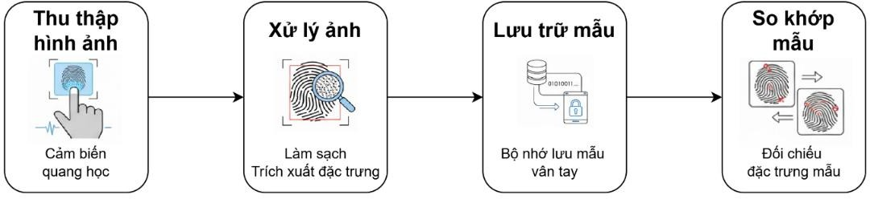
Hình 2.1 Nguyên lý hoạt động của nhận diện vân tay .
Nguyên lý tổng quát của nhận diện vân tay gồm các bước chính: thu nhận ảnh vân tay, xử lý ảnh, trích xuất đặc trưng, lưu trữ mẫu và so khớp mẫu. Hệ thống trích xuất các điểm đặc trưng quan trọng của vân tay và chuyển đổi thành mẫu dữ liệu số. Khi đăng ký vân tay, mẫu dữ liệu này sẽ được lưu vào bộ nhớ của module. Khi xác thực, vân tay mới được quét sẽ được xử lý và so sánh với các mẫu đã lưu. Nếu mức độ trùng khớp đạt yêu cầu, hệ thống xác nhận người dùng hợp lệ. Nhờ quá trình xử lý và so khớp này, nhận diện vân tay giúp tăng tính an toàn và tiện lợi cho hệ thống kiểm soát cửa.

Nhận diện vân tay trên thiết bị nhúng
Triển khai nhận diện vân tay trên thiết bị nhúng là giải pháp tốt cho các hệ thống kiểm soát ra vào quy mô nhỏ, yêu cầu hoạt động độc lập và xử lý nhanh tại chỗ. Khác với các phương pháp nhận dạng phức tạp cần tài nguyên xử lý lớn, nhận diện vân tay bằng module chuyên dụng giúp giảm tải cho vi điều khiển [3].
Việc sử dụng cảm biến vân tay trong hệ thống nhúng giúp tăng tính bảo mật và tiện lợi so với phương pháp nhập mật khẩu thông thường. Người dùng không cần ghi nhớ mật khẩu, đồng thời vân tay có tính cá nhân cao nên khó bị sao chép hơn. Tuy nhiên, chất lượng nhận diện vân tay trong thực tế vẫn có thể bị ảnh hưởng bởi nhiều yếu tố khác nhau.
Các yếu tố ảnh hưởng đến chất lượng nhận diện vân tay trong điều kiện thực tế bao gồm:
- Tình trạng bề mặt ngón tay.
- Vị trí đặt ngón tay.
- Chất lượng mẫu vân tay khi đăng ký.
- Số lượng người dùng được lưu trữ.

TỔNG QUAN CÁC CHUẨN GIAO TIẾP ĐƯỢC DÙNG TRONG HỆ THỐNG

Giao thức I2C
Trước khi trình bày chi tiết, Hình 2.2 dưới đây minh họa cấu trúc kết nối và nguyên lý trao đổi dữ liệu cơ bản của chuẩn giao tiếp I2C giữa thiết bị Master và các thiết bị Slave.
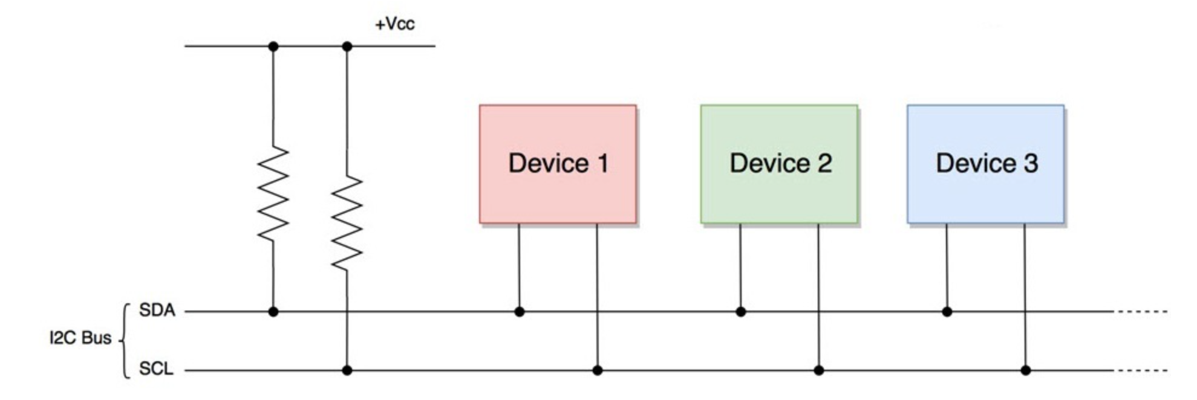
Hình 2.1 Chuẩn giao tiếp I2C [6].
I2C (Inter-Integrated Circuit) là giao thức giao tiếp nối tiếp đồng bộ do Philips Semiconductors phát triển, được thiết kế để kết nối nhiều thiết bị ngoại vi với vi điều khiển chỉ thông qua hai đường tín hiệu: SDA (Serial Data Line) truyền dữ liệu và SCL (Serial Clock Line) cung cấp xung nhịp đồng bộ [7].
Kiến trúc I2C hoạt động theo mô hình Master–Slave: thiết bị Master (thường là vi điều khiển) khởi tạo và điều phối toàn bộ quá trình giao tiếp, còn các thiết bị Slave (cảm biến, màn hình, bộ nhớ, v.v.) chỉ phản hồi khi được Master gọi đến đúng địa chỉ.
Ưu điểm nổi bật của I2C là tiết kiệm chân kết nối: dù có thêm bao nhiêu thiết bị Slave trên bus, số dây vật lý vẫn chỉ là hai (SDA và SCL). Nhược điểm là tốc độ truyền thấp hơn SPI và chỉ phù hợp với khoảng cách kết nối ngắn (thường dưới 1 mét trên bo mạch).

Giao thức UART
Hình 2.3 mô tả cấu trúc khung truyền và nguyên lý giao tiếp bất đồng bộ giữa hai thiết bị theo chuẩn UART.
Hình 2.2 Chuẩn giao tiếp UART [8].
UART (Universal Asynchronous Receiver-Transmitter) là giao thức giao tiếp nối tiếp bất đồng bộ, không yêu cầu tín hiệu xung nhịp chung giữa hai thiết bị. Thay vào đó, hai bên thỏa thuận trước về tốc độ truyền (baud rate) để tự đồng bộ quá trình nhận dữ liệu [9].
Cấu trúc một khung dữ liệu UART gồm: 1 bit Start (mức LOW) báo hiệu bắt đầu truyền, tiếp theo là 5–9 bit dữ liệu (thông thường là 8 bit), sau đó là 1 bit Parity kiểm tra lỗi (tùy chọn) và cuối cùng là 1–2 bit Stop (mức HIGH) báo kết thúc khung. Giao tiếp UART diễn ra trên hai đường độc lập: TX (Transmit) của thiết bị gửi nối với RX (Receive) của thiết bị nhận và ngược lại, cho phép truyền dữ liệu song công hoàn toàn (full-duplex). Tốc độ baud thông dụng trong hệ thống nhúng là 9600 và 115200 bps.
Ưu điểm của UART là đơn giản, chỉ cần 2 dây (TX, RX), không cần Master/Slave và hoạt động tốt cho kết nối điểm-điểm giữa hai thiết bị. Đây là giao thức lý tưởng để truyền dữ liệu dạng văn bản hoặc lệnh giữa các module trong hệ thống.

Giao thức GPIO
GPIO (General Purpose Input/Output) là các chân đa năng trên vi điều khiển, có thể cấu hình linh hoạt làm đầu vào hoặc đầu ra tùy theo yêu cầu ứng dụng [10]. GPIO hỗ trợ bốn chế độ hoạt động chính:
- Digital Output: Xuất mức HIGH/LOW để điều khiển các tải như LED, relay, transistor.
- Digital Input: Đọc trạng thái điện áp bên ngoài, thường kết hợp điện trở pull-up/pull-down nội bộ để tránh nhiễu khi chân không được kết nối.
- PWM Output: Tạo tín hiệu xung có độ rộng thay đổi để điều khiển góc quay servo hoặc độ sáng LED thông qua bộ tạo PWM phần cứng tích hợp.
- Interrupt (Ngắt ngoài): Kích hoạt ngắt phần cứng khi trạng thái chân thay đổi, cho phép vi điều khiển phản ứng tức thời với sự kiện bên ngoài mà không cần thăm dò liên tục (polling).
GPIO đóng vai trò kết nối vật lý quan trọng trong toàn bộ hệ thống khóa cửa điện tử: từ đọc keypad ma trận, điều khiển đèn LED hỗ trợ chiếu sáng, tạo tín hiệu PWM cho servo, đến nhận tín hiệu từ nút nhấn mở cửa bên trong. Sự linh hoạt của GPIO chính là nền tảng cho phép một vi điều khiển duy nhất điều phối đồng thời nhiều ngoại vi với giao diện điện khác nhau.

thiết kế hệ thống
Sau khi đã tìm hiểu về cơ sở lý thuyết và các linh kiện cần thiết, chương này sẽ tập trung vào việc hiện thực hóa mô hình khóa cửa điện tử. Nội dung chương bao gồm việc xác định các yêu cầu kỹ thuật cụ thể, xây dựng sơ đồ khối và thiết kế chi tiết các sơ đồ kết nối phần cứng cho hệ thống.

YÊU CẦU CỦA HỆ THỐNG
Để đảm bảo hệ thống khóa cửa điện tử hoạt động đúng mục tiêu đề ra và có khả năng triển khai thực tế, việc xác định các yêu cầu thiết kế là bước quan trọng trong quá trình xây dựng mô hình. Các yêu cầu này được xây dựng dựa trên chức năng mong muốn của hệ thống, điều kiện hoạt động cũng như khả năng lựa chọn và tích hợp phần cứng. Nội dung mục này trình bày các yêu cầu cụ thể mà hệ thống cần đáp ứng, làm cơ sở cho quá trình thiết kế ở các phần tiếp theo.
Hệ thống cần đảm bảo các yêu cầu chức năng chính như sau:
- Hệ thống phải cho phép mở cửa từ phía bên ngoài thông qua cảm biến vân tay hoặc nhập mật khẩu bằng bàn phím.
- Hệ thống cần có khả năng quản lý dữ liệu người dùng, bao gồm việc thêm và xóa dữ liệu vân tay. Chức năng này phục vụ cho việc phân quyền và quản trị hệ thống.
- Hệ thống phải có khả năng hiển thị thông tin lên màn hình, bao gồm trạng thái cửa (Lock/Unlock), thông tin id và các thông báo hướng dẫn, giúp người dùng dễ dàng tương tác với hệ thống.
- Hệ thống phải có khả năng phát hiện sự hiện diện của con người trước cửa để kích hoạt các chức năng liên quan như bật đèn.

THIẾT KẾ PHẦN CỨNG

Sơ đồ khối hệ thống
Để có cái nhìn tổng quan về cách vận hành và mối liên kết giữa các thành phần trong hệ thống, sơ đồ khối được xây dựng nhằm phân tách mô hình thành các module chức năng riêng biệt. Mỗi khối sẽ đảm nhận một nhiệm vụ cụ thể. Dưới đây là sơ đồ cấu trúc tổng quát của hệ thống khóa cửa điện tử:
Hình 3.1 Sơ đồ khối hệ thống.
Sơ đồ khối hệ thống mô tả cấu trúc tổng quát của hệ thống khóa cửa điện tử. Trong đó, đầu não của hệ thống là khối xử lý trung tâm sẽ điều khiển và xử lý toàn bộ hệ thống. Dữ liệu được cấp vào khối xử lý trung tâm từ khối vân tay, khối cảm biến, khối bàn phím từ đó đưa ra quyết định điều khiển.
Khi thông tin được khối xử lý trung tâm xác thực sẽ kích hoạt khối điều khiển khóa cửa để thực hiện thao tác mở khóa, đồng thời cập nhật trạng thái lên khối hiển thị nhằm thông báo cho người dùng. Ngoài ra, hệ thống còn điều khiển khối chiếu sáng để hỗ trợ hoạt động trong điều kiện thiếu sáng hoặc khi phát hiện có người tiếp cận. Toàn bộ các khối chức năng được cấp nguồn từ khối nguồn, đảm bảo cung cấp điện áp ổn định cho hệ thống hoạt động liên tục và tin cậy.

Chức năng từng khối
Nhằm làm rõ nguyên lý hoạt động của tổng thể hệ thống, mục này sẽ trình bày chi tiết chức năng, nhiệm vụ cũng như lý do cần thiết của từng khối:
- Khối hiển thị: Đóng vai trò là giao diện tương tác trực tiếp (HMI) giữa người dùng và hệ thống. Khối này hiển thị các thông tin cơ bản như tên người dùng (hoặc id người dùng) hay trạng thái cửa (Lock/Unlock
- Khối điều khiển khóa: Đây là bộ phận chấp hành cuối cùng trong chuỗi xử lý. Khối này tiếp nhận tín hiệu điều khiển dòng điện từ vi điều khiển để vận hành động cơ (hoặc chốt cửa điện từ). Nó trực tiếp thực hiện nhiệm vụ vật lý là đóng/mở cửa.
- Khối bàn phím: Cung cấp phương thức điều khiển khóa cửa thủ công và dự phòng cho hệ thống. Ngoài ra, đây còn là công cụ để người quản trị (Admin) thực hiện các thiết lập hệ thống như thêm/xóa dữ liệu.
- Khối vân tay: Có chức năng thu nhận hình ảnh vân tay và thực hiện quá trình nhận dạng để xác định người dùng hợp lệ. Khi phát hiện vân tay trùng khớp với dữ liệu đã được đăng ký, hệ thống sẽ gửi tín hiệu xác thực thành công đến khối xử lý trung tâm. Khối này chịu trách nhiệm thu nhận ảnh vân tay, trích xuất các đặc trưng sinh trắc học và so sánh với cơ sở dữ liệu vân tay được lưu trữ trong bộ nhớ của cảm biến.
- Khối cảm biến hiện diện con người: Khối cảm biến này có nhiệm vụ phát hiện sự hiện diện của con người trước cửa. Khi phát hiện có người, hệ thống sẽ kích hoạt khối chiếu sáng.
- Khối chiếu sáng: Bao gồm các linh kiện phát sáng (thường là LED) được kích hoạt dựa trên điều kiện môi trường. Trong môi trường thiếu sáng hoặc vào ban đêm cần khối chiếu sáng để đảm bảo ánh sáng ổn định, giúp người dùng dễ dàng sử dụng hệ thống.
- Khối xử lý trung tâm: Được ví như cơ quan đầu não, nơi tập hợp mọi luồng thông tin. Khối này tiếp nhận tín hiệu từ tất cả các khối đầu vào (Cảm biến, bàn phím, cảm biến vân tay ), thực hiện các logic tính toán và đưa ra mệnh lệnh điều phối các khối đầu ra (khóa, hiển thị, chiếu sáng).

Thiết kế chi tiết từng khối
Trên cơ sở các chức năng đã được xác định, mục này sẽ đi sâu vào việc lựa chọn linh kiện phần cứng cụ thể và thiết kế chi tiết cho từng module. Việc lựa chọn này dựa trên sự cân nhắc kỹ lưỡng về các yếu tố kỹ thuật như độ chính xác, tốc độ xử lý, khả năng tương thích giữa các thiết bị và tối ưu hóa chi phí thực hiện mô hình.

Khối hiển thị
Khối hiển thị có nhiệm vụ hiển thị các thông tin như trạng thái cửa (Lock/Unlock), id người dùng hoặc hướng dẫn sử dụng. Với yêu cầu hiển thị đơn giản, nhóm lựa chọn màn hình LCD 16x2 kết hợp với module chuyển đổi I2C. Lý do là LCD 16x2 có khả năng hiển thị 2 dòng, mỗi dòng 16 ký tự, như vậy là đủ để hiển thị các thông tin cần thiết của hệ thống. Ngoài ra, loại màn hình này có giá thành thấp, dễ lập trình và phổ biến trong các ứng dụng nhúng.
Cơ chế hoạt động: LCD 16x2 sử dụng các tinh thể lỏng để hiển thị ký tự trên 2 dòng, mỗi dòng tối đa 16 ký tự. Để tối ưu hóa việc sử dụng chân tín hiệu, nhóm tích hợp thêm module chuyển đổi I2C (PCF8574). Module này cho phép truyền dữ liệu nối tiếp, giúp điều khiển toàn bộ các điểm ảnh trên màn hình chỉ thông qua hai dây tín hiệu.
Vì sử dụng giao tiếp I2C nên khối hiển thị sẽ chiếm 2 chân GPIO của khối trung tâm (chân SDA và SCL).
Hình 3.2 Khối hiển thị.
Hình 3.2 mô tả sơ đồ kết nối giữa khối xử lý trung tâm và màn hình LCD 16x2 sử dụng giao tiếp I2C. Dữ liệu và lệnh điều khiển được truyền thông qua hai đường tín hiệu SDA và SCL, giúp giảm số lượng chân GPIO cần sử dụng. Ngoài ra, LCD được cấp nguồn VCC và GND từ hệ thống để đảm bảo hoạt động ổn định.

Khối điều khiển khóa
Khối điều khiển khóa có nhiệm vụ thực hiện đóng/mở cửa dựa trên tín hiệu từ khối xử lý trung tâm. Do yêu cầu cần điều khiển góc quay chính xác để mô phỏng cơ cấu khóa cửa, nhóm lựa chọn sử dụng động cơ servo.
Cơ chế hoạt động: Động cơ Servo vận hành dựa trên nguyên lý điều chế độ rộng xung (PWM). Góc quay của trục động cơ được kiểm soát chính xác bằng cách thay đổi độ rộng của xung điện cấp vào trong một khoảng thời gian nhất định (thường từ 1ms đến 2ms ứng với góc 0° đến 180°). Khi nhận được tín hiệu xác thực đúng, khối xử lý trung tâm sẽ xuất xung PWM để điều khiển Servo quay một góc định trước để mở cửa.
Khối này chỉ yêu cầu 1 chân GPIO có khả năng xuất tín hiệu PWM để điều khiển dữ liệu.
Hình 3.3 Khối điều khiển khóa.
Hình 3.3 thể hiện kết nối giữa khối xử lý trung tâm và động cơ Servo. Khối xử lý trung tâm gửi tín hiệu PWM đến chân điều khiển của Servo để thực hiện thao tác đóng hoặc mở cửa. Servo được cấp nguồn riêng và sử dụng chung mass (GND) với hệ thống để đảm bảo tín hiệu điều khiển chính xác.

Khối bàn phím
Khối bàn phím có chức năng cho phép người dùng mở cửa hoặc thực hiện các thao tác điều khiển hệ thống. Với yêu cầu trên, nhóm lựa chọn sử dụng keypad 4x4. Lý do là các linh kiện này dễ kết nối với vi điều khiển, dễ lập trình và đáp ứng tốt nhu cầu nhập lệnh của người dùng.
Cơ chế hoạt động: Bàn phím ma trận 4x4 gồm 16 nút nhấn được sắp xếp theo 4 hàng và 4 cột. Cơ chế quét ma trận được thực hiện bằng cách đặt mức logic thấp lần lượt lên từng hàng và đọc trạng thái ở các cột. Nếu một phím được nhấn, nó sẽ tạo ra sự kết nối điện giữa hàng và cột tương ứng, từ đó vi điều khiển sẽ xác định được giá trị phím dựa trên tọa độ giao điểm.
Keypad 4x4: Yêu cầu sử dụng 8 chân GPIO trên khối trung tâm (4 chân cho hàng và 4 chân cho cột).
Hình 3.4 Khối bàn phím
Hình 3.4 mô tả kết nối giữa bàn phím ma trận 4x4 và khối xử lý trung tâm. Bốn chân hàng và bốn chân cột của keypad được nối trực tiếp đến các chân GPIO của bộ xử lý để thực hiện quá trình quét phím. Thông qua phương pháp quét ma trận, hệ thống có thể xác định chính xác phím được người dùng nhấn.

Khối vân tay
Khối nhận diện vân tay có chức năng thu nhận và xác thực dấu vân tay của người dùng nhằm xác định quyền truy cập vào hệ thống. Để đáp ứng yêu cầu bảo mật cao, kích thước nhỏ gọn và dễ tích hợp với vi điều khiển, nhóm lựa chọn cảm biến vân tay AS608. Module này có khả năng lưu trữ và so khớp nhiều mẫu vân tay với độ chính xác cao, phù hợp cho các ứng dụng kiểm soát ra vào thông minh.
Cơ chế hoạt động: Khi người dùng đặt ngón tay lên cảm biến, module AS608 sẽ thu nhận hình ảnh vân tay và thực hiện quá trình xử lý để trích xuất các đặc trưng sinh trắc học. Các đặc trưng này được so sánh với dữ liệu vân tay đã được đăng ký và lưu trữ trong bộ nhớ của cảm biến. Nếu kết quả so khớp thành công, module sẽ gửi thông tin xác thực đến khối xử lý trung tâm để thực hiện thao tác mở khóa cửa; ngược lại, hệ thống sẽ từ chối truy cập.
Module AS608 giao tiếp với khối xử lý trung tâm thông qua giao thức UART sử dụng các chân TX và RX. Việc tích hợp khả năng xử lý và lưu trữ dữ liệu vân tay ngay trên cảm biến giúp giảm tải cho vi điều khiển trung tâm, đồng thời nâng cao tốc độ xác thực và độ tin cậy của toàn hệ thống.
Hình 3.5 Khối vân tay.
Hình 3.5 thể hiện kết nối giữa cảm biến vân tay AS608 và khối xử lý trung tâm thông qua giao tiếp UART. Dữ liệu nhận dạng được truyền qua hai đường TX và RX, cho phép bộ xử lý gửi lệnh và nhận kết quả xác thực từ cảm biến. Ngoài ra, module được cấp nguồn chung VCC và GND để đảm bảo hoạt động ổn định.

Khối chiếu sáng
Khối chiếu sáng có nhiệm vụ cung cấp ánh sáng hỗ trợ người dùng khi thao tác với hệ thống trong điều kiện thiếu sáng.
Cơ chế hoạt động: Đèn LED được điều khiển bởi bộ xử lý trung tâm và chỉ bật khi hệ thống bắt đầu quá trình xác thực hoặc khi phát hiện người dùng sử dụng hệ thống. Sau khi hoàn tất, đèn sẽ tự động tắt để tiết kiệm năng lượng.
Khối này chỉ cần một chân GPIO từ bộ xử lý trung tâm để điều khiển trạng thái bật/tắt của đèn LED.
Hình 3.6 Khối chiếu sáng
Hình 3.6 thể hiện kết nối giữa khối xử lý trung tâm và đèn LED chiếu sáng. Bộ xử lý trung tâm sẽ điều khiển trạng thái bật/tắt của đèn thông qua chân GPIO nhằm hỗ trợ người dùng thao tác với hệ thống trong điều kiện thiếu sáng.

Khối cảm biến hiện diện con người
Khối cảm biến này có chức năng phát hiện sự hiện diện của con người trước cửa để kích hoạt hệ thống hoạt động. Khi phát hiện có người trong vùng quan sát, cảm biến sẽ gửi tín hiệu về khối xử lý trung tâm để bật đèn chiếu sáng và khởi động quá trình xác thực.
Nhóm lựa chọn cảm biến hiện diện sử dụng công nghệ radar mmWave do có khả năng phát hiện cả người đang chuyển động và đứng yên với độ chính xác cao.
Cơ chế hoạt động: Cảm biến phát và thu sóng radar để giám sát khu vực phía trước cửa. Khi phát hiện sự hiện diện của con người trong phạm vi quét, cảm biến sẽ gửi dữ liệu về khối xử lý trung tâm để kích hoạt các chức năng tương ứng của hệ thống.
Cảm biến giao tiếp với khối xử lý trung tâm thông qua giao thức UART sử dụng hai chân RX và TX.
Hình 3.7 Khối cảm biến hiện diện con người.
Hình 3.8 mô tả kết nối giữa cảm biến hiện diện HLK-LD2410 và khối xử lý trung tâm. Cảm biến có nhiệm vụ phát hiện sự hiện diện của con người và gửi tín hiệu trạng thái về bộ xử lý. Khi phát hiện người dùng tiếp cận, hệ thống sẽ kích hoạt các chức năng liên quan như bật đèn hỗ trợ và cho phép thực hiện xác thực.

Khối xử lý trung tâm
Khối xử lý trung tâm đóng vai trò là cơ quan điều hành toàn bộ hoạt động của hệ thống. Nhiệm vụ chính của khối này là thu thập dữ liệu từ các khối nhập liệu, xử lý thuật toán xác thực, và ra lệnh điều khiển cho các cơ cấu chấp hành như khóa cửa, màn hình hiển thị và đèn chiếu sáng.
Qua quá trình phân tích đặc tính kỹ thuật của các khối chức năng trong hệ thống, nhóm thực hiện nhận thấy yêu cầu về tài nguyên phần cứng như sau:
- Khối nhập liệu (Keypad 4x4): Đòi hỏi tối thiểu 08 chân GPIO (4 hàng và 4 cột) để thực hiện cơ chế quét ma trận phím.
- Khối hiển thị (LCD 16x2 với I2C): Cần 02 chân chuẩn giao tiếp I2C (SDA và SCL) để truyền nhận dữ liệu hiển thị.
- Khối vân tay và khối cảm biến (mmWave): Cả hai module này đều yêu cầu giao tiếp nối tiếp tốc độ cao, do đó cần tổng cộng 04 chân UART (2 cặp TX/RX). Điều này đòi hỏi vi điều khiển trung tâm phải hỗ trợ nhiều bộ UART phần cứng độc lập để đảm bảo dữ liệu không bị xung đột.
- Khối điều khiển khóa (Servo) và Khối chiếu sáng (LED): Cần các chân GPIO hỗ trợ xuất xung PWM (đối với Servo) và mức logic (đối với LED).
Để có cái nhìn tổng quan về hệ thống, sau đây là bảng tổng hợp về nhu cầu tài nguyên phần cứng để nắm rõ từng yêu cầu của từng linh kiện được sử dụng.
Bảng 3.1 Nhu cầu tài nguyên phần cứng
Khối chức năng | Chuẩn giao tiếp | Số chân cần
LCD 16x2 I2C | I2C | 2
Keypad 4x4 | GPIO | 8
AS608 | UART | 2
HLK-LD2410B | UART | 2
Servo SG90 | PWM | 1
LED chiếu sáng | GPIO | 1
Buzzer | GPIO | 1
Tổng |  | 17 chân

Từ những yêu cầu trên, nhóm thực hiện lựa chọn vi điều khiển ESP32 DevKit V1 làm bộ xử lý trung tâm cho hệ thống.
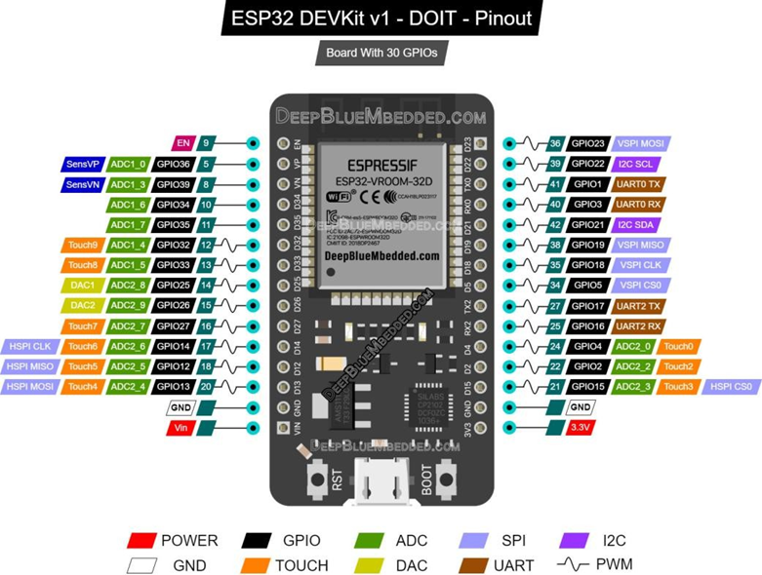
Hình 3.8 Vi điều khiển ESP32.
Lý do lựa chọn dựa trên các ưu điểm vượt trội được thể hiện qua bảng sau:
Bảng 3.2 Đánh giá ESP32
Yêu cầu | Hệ thống yêu cầu | ESP32 DevKit V1
GPIO | ≥17 chân | >25 GPIO
UART | 2 UART | 3 UART
I2C | 1 | Hỗ trợ
PWM | 1 | 16 kênh PWM
Xung nhịp | >50 MHz | 240 MHz
Bộ nhớ Flash | ≥4 MB | 4 MB
Khả năng mở rộng | Có | WiFi + Bluetooth
Từ Bảng 3.1 và Bảng 3.2 có thể thấy ESP32 DevKit V1 đáp ứng đầy đủ các yêu cầu về số lượng chân GPIO, chuẩn giao tiếp ngoại vi, khả năng điều khiển PWM cũng như hiệu năng xử lý. Do đó ESP32 được lựa chọn làm bộ xử lý trung tâm của hệ thống.

Khối nguồn
Khối nguồn có nhiệm vụ cung cấp điện áp ổn định cho toàn bộ hệ thống, bao gồm bộ xử lý trung tâm ESP32, cảm biến vân tay AS608, cảm biến hiện diện mmWave HLK-LD2410B, màn hình LCD 16x2 I2C, servo SG90 và đèn LED chiếu sáng.
3.3 Bảng nhu cầu điện áp các linh kiện
Thiết bị | Điện áp hoạt động | Dòng tiêu thụ điển hình
ESP32 DevKit V1 | 5V vào USB | 80–240 mA
AS608 | 3.3–5V | 60–120 mA
HLK-LD2410B | 5V | 80 mA
LCD 16x2 I2C | 5V | 20–30 mA
Servo SG90 | 5V | 100–650 mA
LED trắng | 3.3V | 10–20 mA
Buzzer | 3.3–5V | 20–30 mA
Từ Bảng 3.3 có thể thấy phần lớn các thiết bị trong hệ thống sử dụng điện áp 5V. Do đó khối nguồn được thiết kế với nguồn đầu ra 5V làm nguồn chính. Riêng ESP32 sử dụng bộ ổn áp tích hợp trên bo mạch để tạo mức điện áp 3.3V phục vụ cho lõi xử lý và các chân logic.

Nguyên lý hoạt động của hệ thống
Hệ thống hoạt động dựa trên sự phối hợp giữa cảm biến hiện diện, bộ xử lý trung tâm, cảm biến vân tay, bàn phím, màn hình LCD, đèn chiếu sáng và cơ cấu khóa cửa.
Ban đầu, hệ thống ở trạng thái chờ. Khi cảm biến hiện diện phát hiện có người trước cửa, tín hiệu sẽ được gửi đến bộ xử lý trung tâm. Bộ xử lý trung tâm kích hoạt đèn chiếu sáng và hiển thị thông báo yêu cầu xác thực trên màn hình LCD.
Người dùng có thể thực hiện xác thực bằng cách đặt vân tay lên cảm biến hoặc nhập mật khẩu thông qua bàn phím. Bộ xử lý trung tâm sẽ kiểm tra thông tin nhận được. Nếu thông tin hợp lệ, bộ xử lý trung tâm sẽ điều khiển servo quay đến vị trí mở khóa cửa và hiển thị thông báo xác thực thành công trên LCD. Sau một khoảng thời gian định trước, servo sẽ quay trở lại vị trí ban đầu để khóa cửa.
Trong trường hợp xác thực không thành công, hệ thống sẽ hiển thị thông báo lỗi và duy trì trạng thái khóa. Sau khi hoàn tất quá trình xác thực hoặc khi không còn người sử dụng, đèn chiếu sáng sẽ được tắt để tiết kiệm năng lượng.

Sơ đồ kết nối
Để hiện thực hóa các chức năng của hệ thống, các linh kiện được kết nối với bộ xử lý trung tâm ESP32 thông qua các chuẩn giao tiếp phù hợp như UART, I2C và GPIO. Sơ đồ kết nối dưới đây thể hiện mối liên hệ giữa ESP32 với các khối chức năng trong hệ thống.
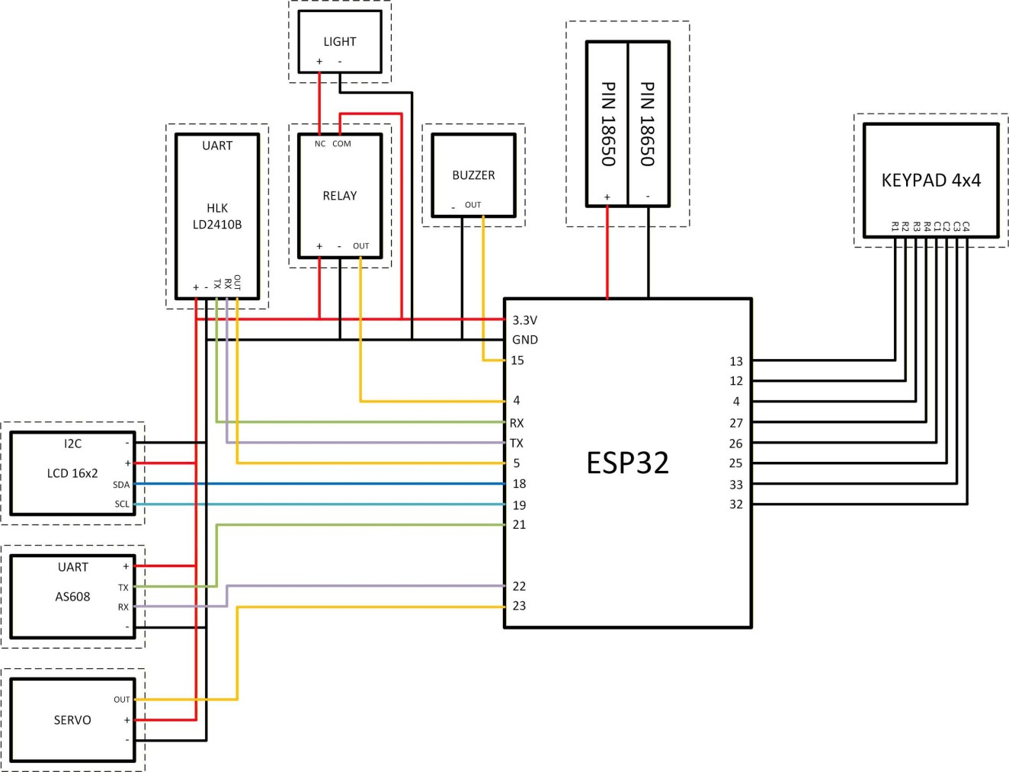
Hình 3.18 Sơ đồ kết nối
Sơ đồ kết nối cho thấy ESP32 đóng vai trò trung tâm, chịu trách nhiệm giao tiếp với tất cả các thiết bị ngoại vi. LCD 16x2 sử dụng giao tiếp I2C để giảm số lượng chân kết nối, trong khi cảm biến vân tay AS608 và cảm biến hiện diện HLK-LD2410B giao tiếp thông qua UART.
Bàn phím Keypad 4x4 được kết nối trực tiếp tới các chân GPIO để thực hiện quét ma trận phím. Ngoài ra, ESP32 còn điều khiển servo mở khóa và đèn chiếu sáng thông qua các chân xuất tín hiệu điều khiển tương ứng.

Lưu đồ điều khiển hệ thống
Để mô tả trình tự hoạt động tổng quát của chương trình điều khiển, lưu đồ hàm main được xây dựng nhằm thể hiện quá trình khởi tạo hệ thống và vòng lặp xử lý chính của mô hình khóa cửa điện tử.
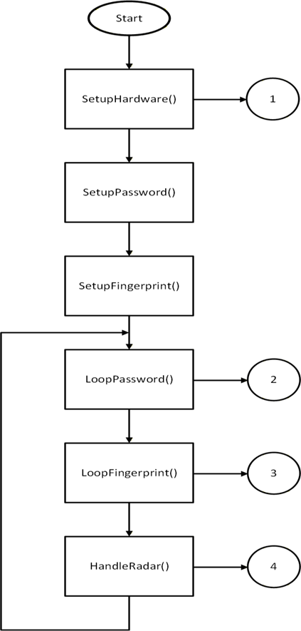
Hình 3.9 Lưu đồ hàm main.
Lưu đồ tổng thể mô tả trình tự hoạt động chính của chương trình điều khiển hệ thống khóa cửa điện tử. Sau khi khởi động, hệ thống lần lượt thực hiện các hàm khởi tạo phần cứng, cấu hình mật khẩu và cảm biến vân tay. Sau đó, chương trình đi vào vòng lặp chính, trong đó các chức năng xử lý mật khẩu, xác thực vân tay và xử lý cảm biến radar được thực thi tuần tự và lặp lại liên tục nhằm đảm bảo hệ thống hoạt động theo thời gian thực.
Đầu tiên là phần khởi tạo các phần cứng trong hệ thống được thể hiện qua lưu đồ sau:

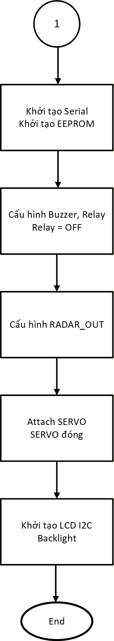
Hình 3.10 Lưu đồ SetupHardware.
Lưu đồ mô tả quá trình khởi tạo phần cứng của hệ thống. Đầu tiên, hệ thống khởi tạo giao tiếp Serial và bộ nhớ EEPROM để phục vụ lưu trữ dữ liệu. Tiếp theo, các chân điều khiển buzzer và relay được cấu hình, trong đó relay được đặt ở trạng thái tắt ban đầu để đảm bảo an toàn. Cảm biến radar được cấu hình chân ngõ ra, servo motor được gắn và đưa về trạng thái đóng cửa. Cuối cùng, màn hình LCD giao tiếp I2C được khởi tạo và bật đèn nền, hoàn tất quá trình chuẩn bị phần cứng.
Sau khi đã khởi tạo toàn bộ phần cứng, hệ thống sẽ liên tục đọc các tín hiệu như bàn phím, vân tay, cảm biến hiện diện con người. Đầu tiên, hệ thống sẽ liên tục kiểm tra xem người dùng có tác động đến các nút nhấn trên keypad không.
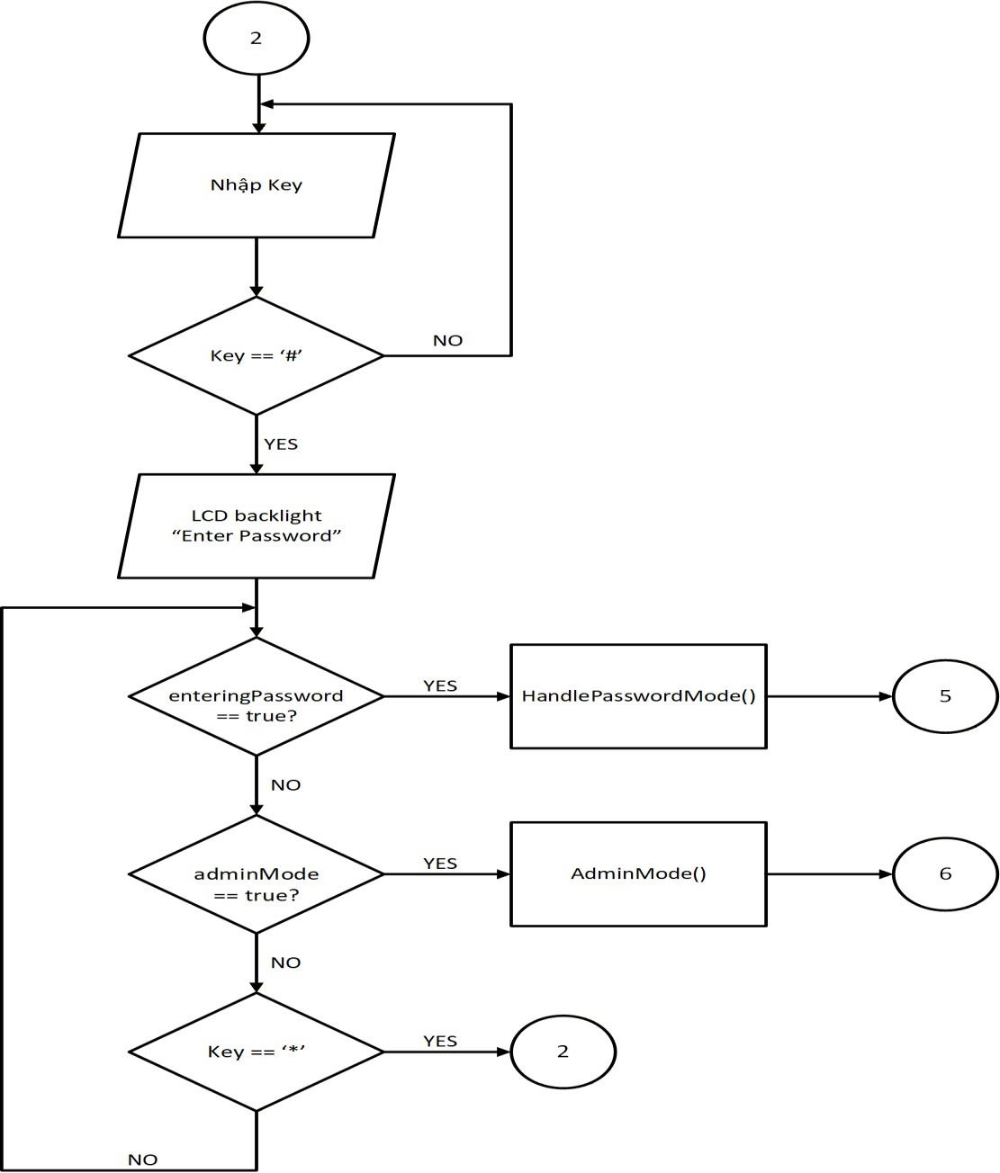
Hình 3.11 Lưu đồ LoopPassword
Lưu đồ thể hiện quá trình xử lý dữ liệu từ bàn phím keypad. Hệ thống liên tục đọc phím nhấn từ người dùng. Khi phím ‘#’ được nhấn, hệ thống chuyển sang chế độ nhập mật khẩu và hiển thị hướng dẫn trên LCD. Trong quá trình này, hệ thống kiểm tra trạng thái đang nhập mật khẩu hoặc chế độ quản trị. Phím ‘*’ được sử dụng để thoát và quay lại trạng thái ban đầu. Đảm bảo việc phân tách rõ ràng giữa chế độ người dùng và chế độ Admin.
Kế tiếp hệ thống sẽ liên tục đọc xem người dùng có đang thực hiện việc quét vân tay không, nếu có thì sẽ thực hiện mở cửa, nếu sai thì thông báo và hiển thị lên LCD.
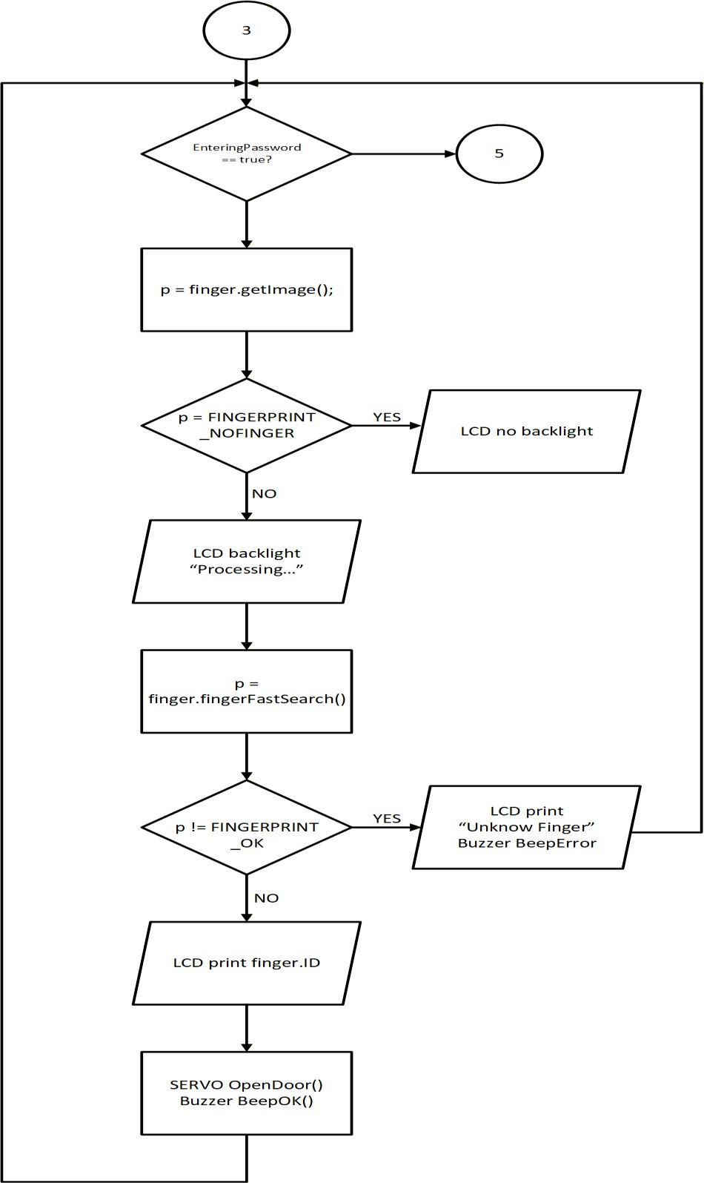
Hình 3.12 Lưu đồ LoopFingerprint.
Lưu đồ mô tả quá trình xác thực vân tay của người dùng. Nếu hệ thống đang trong chế độ nhập mật khẩu, chức năng xác thực vân tay sẽ bị tạm dừng. Ngược lại, hệ thống tiến hành quét vân tay bằng cách thu nhận hình ảnh. Khi không phát hiện ngón tay, LCD sẽ tắt đèn nền để tiết kiệm năng lượng. Nếu phát hiện vân tay, hệ thống hiển thị trạng thái xử lý, thực hiện tìm kiếm nhanh trong bộ nhớ. Trường hợp vân tay không hợp lệ, hệ thống thông báo lỗi và phát âm báo. Nếu xác thực thành công, hệ thống hiển thị ID vân tay, mở cửa bằng servo và phát tín hiệu xác nhận.
Ở vòng lặp cuối cùng, hệ thống sẽ liên tục kiểm tra xem có sự hiện diện của con người không. Hệ thống kiểm tra liên tục và không phụ thuộc vào bất kì phần nào khác của hệ thống.
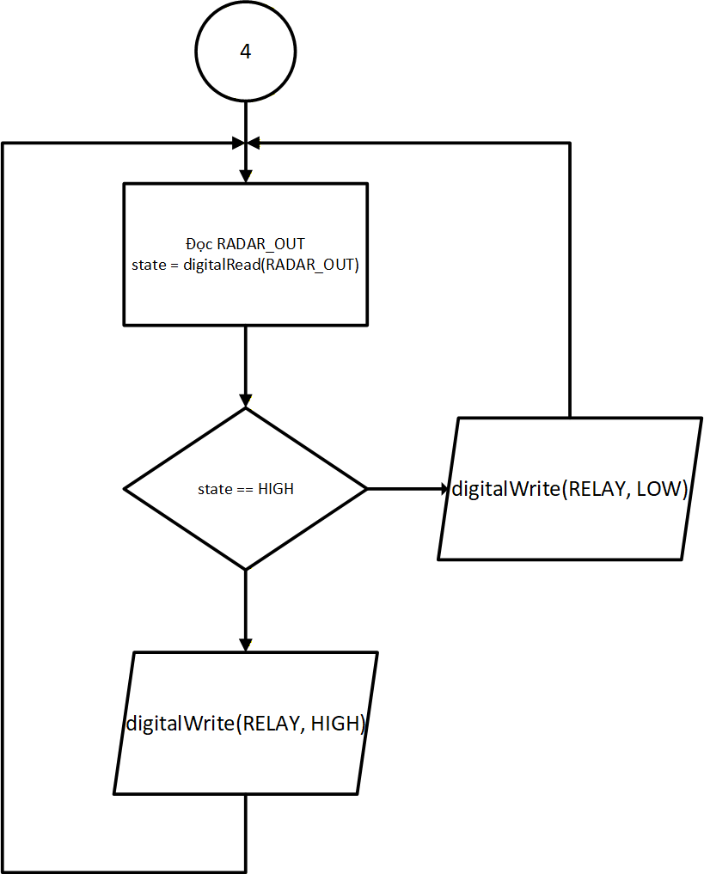
Hình 3.13 Lưu đồ HandleRadar.
Lưu đồ thể hiện quá trình xử lý tín hiệu từ cảm biến hiện diện HLK-LD2410B. ESP32 liên tục đọc trạng thái ngõ ra RADAR_OUT. Khi phát hiện có người (mức logic HIGH), relay được kích hoạt để bật thiết bị chiếu sáng. Ngược lại, khi không phát hiện hiện diện, relay được tắt. Quá trình này diễn ra liên tục nhằm đảm bảo chức năng tự động bật/tắt thiết bị chính xác khi có sự hiện diện của con người.
Kế tiếp là các lưu đồ chức năng thể hiện cho từng phần trong hệ thống như: xử lý dữ liệu vân tay, truy cập vào chế độ quản trị viên, các chức năng trong chế độ quản trị viên.

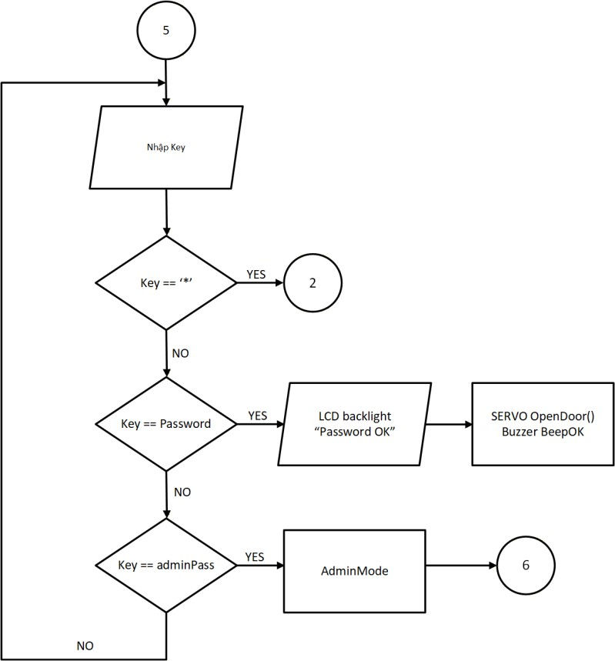
Hình 3.14 Lưu đồ HandlePasswordMode.
Lưu đồ mô tả chi tiết quá trình nhập mật khẩu. Khi người dùng nhập dữ liệu, hệ thống liên tục kiểm tra phím ‘*’ để hủy thao tác. Nếu mật khẩu trùng khớp với mật khẩu người dùng, hệ thống thông báo thành công, mở cửa và phát âm báo. Nếu mật khẩu trùng với mật khẩu Admin, hệ thống chuyển sang chế độ Admin. Trường hợp sai mật khẩu, hệ thống quay lại trạng thái chờ nhập.
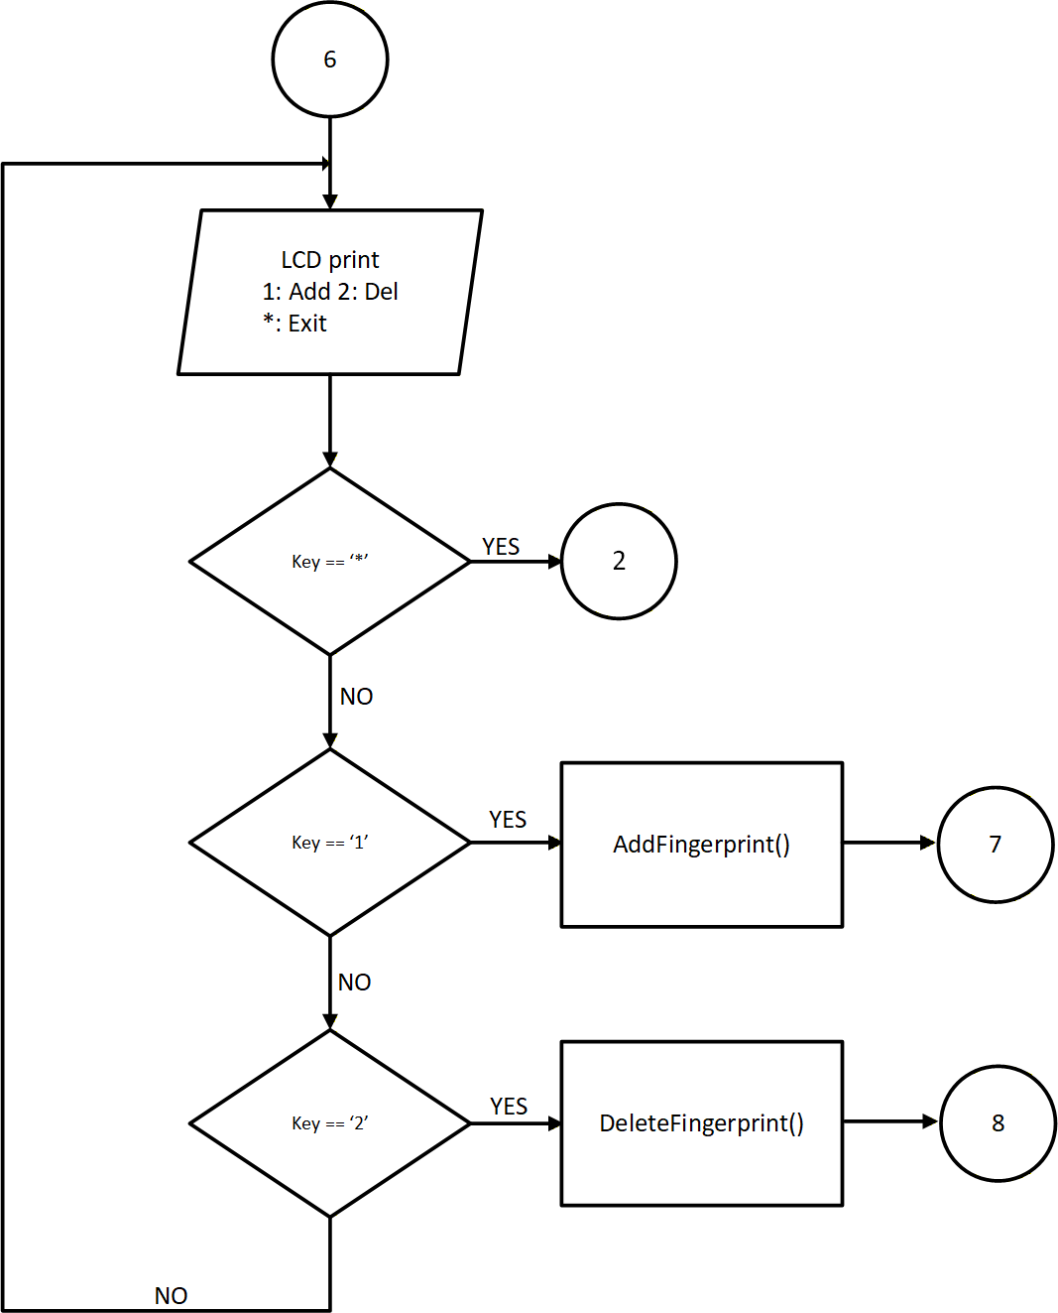
Hình 3.15 Lưu đồ AdminMode.
Lưu đồ mô tả các chức năng trong chế độ quản trị. LCD hiển thị các lựa chọn chức năng bao gồm thêm vân tay, xóa vân tay và thoát chế độ. Người dùng lựa chọn thao tác thông qua keypad. Phím ‘*’ được dùng để thoát về chế độ thường.
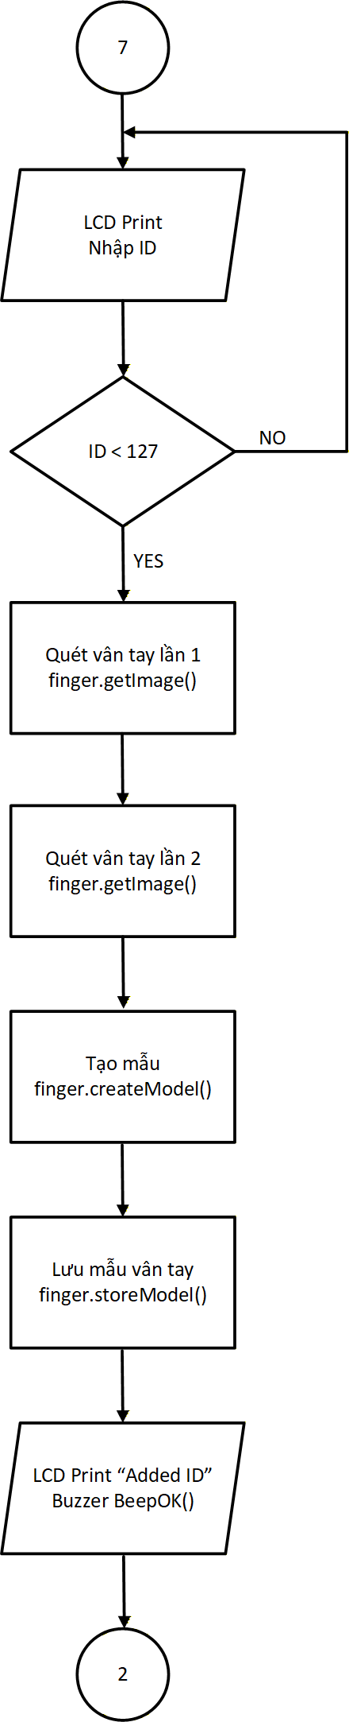
Hình 3.16 Lưu đồ AddFingerprint.
Lưu đồ thể hiện quy trình đăng ký vân tay mới. Người dùng nhập ID hợp lệ (nhỏ hơn 127). Sau đó, hệ thống yêu cầu quét vân tay hai lần để tăng độ chính xác. Dữ liệu vân tay được xử lý, tạo mẫu và lưu vào bộ nhớ của cảm biến. Khi hoàn tất, hệ thống hiển thị thông báo thành công và phát âm báo xác nhận, sau đó quay về trạng thái ban đầu.
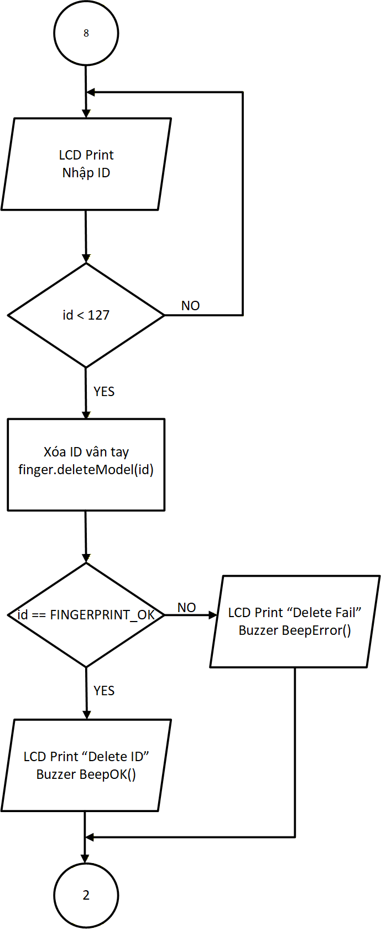
Hình 3.17 Lưu đồ DeleteFingerprint
Lưu đồ mô tả quá trình xóa dữ liệu vân tay. Người dùng nhập ID cần xóa, hệ thống kiểm tra tính hợp lệ của ID. Nếu ID hợp lệ, lệnh xóa được gửi tới module vân tay. Trường hợp xóa thất bại, hệ thống hiển thị thông báo lỗi và phát âm cảnh báo. Nếu xóa thành công, hệ thống xác nhận bằng LCD và buzzer, sau đó quay về trạng thái ban đầu.

kết quả

KẾT QUẢ MÔ HÌNH THI CÔNG
Giới thiệu hình chụp thực tế các kết quả thi công được của đề tài. (Hoặc hình của mạch trong trường hợp mô phỏng.)
Lưu ý:
- Cần phải có một câu văn/ đoạn văn dẫn nhập trước mỗi hình.
- Cần phải có một đoạn văn ngắn giải thích những điều đang được thể hiện trong mỗi hình.

KẾT QUẢ PHẦN MỀM THIẾT KẾ (NẾU CÓ; TÙY THUỘC VÀO NỘI DUNG CỦA ĐỀ TÀI)
Giới thiệu hình chụp các giao diện người dùng của phần mềm.
Lưu ý:
- Cần phải có một câu văn/ đoạn văn dẫn nhập trước mỗi hình.
- Cần phải có một đoạn văn ngắn giải thích những điều đang được thể hiện trong mỗi hình.

hoẠT ĐỘNG CỦA HỆ THỐNG
Giới thiệu các chức năng hoạt động của hệ thống, kèm với hình ảnh thực tế để minh họa và giải thích.

Lưu ý: nên có kịch bản kiểm chứng các chức năng hoạt động của hệ thống để minh họa rõ/đánh giá được các yêu cầu của hệ thống đã đặt ra ở mục “Yêu Cầu Của Hệ Thống” ở đầu chương này (thông qua đó sẽ minh chứng được là đề tài đạt được những mục tiêu đã đặt ra ở Chương 1).

KẾT LUẬN VÀ HƯỚNG PHÁT TRIỂN
Chương này sẽ kết luận tổng kết lại các vấn đề đã giải quyết được của đề tài, đồng thời đề ra các hướng pháp triển xa hơn (hoàn thiện hơn) cho đề tài.

KẾT LUẬN
Tổng kết lại các vấn đề đã giải quyết được trong đề tài, lưu ý:
- Cần trình bày rõ là đề tài đã đạt được những mục tiêu nào trong các mục tiêu đã đặt ra ở phần “Mục tiêu đề tài” ở Chương 1. Tuy nhiên, điều này không đồng nghĩa với việc copy và dán lại các mục tiêu đề tài ở Chương 1 vào đây. Phần này đòi hỏi người thực hiện phải viết lại (dưới dạng tổng kết) những điều đã đạt được của đề tài bám sát các mục tiêu đã đặt ra ở Chương 1 và dựa vào các kết quả đã trình bày ở Chương Kết Quả.
- Các kết luận cần phải đo lường được/minh chứng được. Cần tránh đưa ra những kết luận không đo lường/minh chứng được, ví dụ như:
  - Người thực hiện đã tìm hiểu rõ về vấn đề A.
  - Hệ thống hoạt động tương đối chính xác. (Nếu muốn kết luận về độ chính xác của hoạt động của hệ thống, cần thực hiện thống kê để đưa ra con số cụ thể, ví dụ như: “Hệ thống hoạt động với độ chính xác 95% khi thực hiện kiểm tra với 20 lần chạy thử.”)
  - Giao diện phần mềm đã thiết kế khá thân thiện. (Có thể thay thế bằng kết luận có tính đo lường được, như: “Giao diện phần mềm đã thiết kế được đánh giá là thân thiện ở mức độ 80% trong một cuộc khảo sát gồm 20 người sử dụng.”)

HƯỚNG PHÁT TRIỂN
Phần này đề ra các hướng phát triển để hoàn thiện hơn cho đề tài. Lưu ý:
- Chỉ đề xuất các hướng phát triển/tối ưu có thể khả thi hoặc đã được dự định sẵn trong thiết kế hiện tại của nhóm.
- Không đưa ra các hướng phát triển/tối ưu không có cơ sở hoặc không khả thi.

PHỤ LỤC
Phụ lục sẽ là nơi trình bày các vấn đề phụ như: hướng dẫn sử dụng hệ thống (nếu có), source code, hoặc các vần đề cần giới thiệu them.

TÀI LIỆU THAM KHẢO
[1] | O.Pereira et al, "Biometric Access Control Systems: A Review on Technologies to Improve Their Efficiency," in IEEE International Symposium on Consumer Electronics.
[2] | D. Maltoni, D. Maio, A. K. Jain and S. Prabhakar, Handbook of Fingerprint Recognition, London: Springer, 2009.
[3] | N. F. Jannah, H. P. Pratama and S. Fuada, "IoT-Based smart door selector for doule security: Intergration of RFID and BLYNK app for economical solution," Eduvest – Journal of Universal Studies, vol. 4, no. 10, 2024.
[4] | M. Alaa, A. A. Zaidan and M. Talal, "A review of smart home applications based on Internet of Things," Journal of Network and Computer Applications, vol. 97, 2017.
[5] | M. A. Mazidi, J. G. Mazidi and R. D. McKinlay, The 8051 Microcontroller and Embedded Systems, Pearson Education, 2006.
[6] | Đam mê điện tử, "Giới thiệu chuẩn giao tiếp I2C," [Online]. Available: https://dammedientu.vn/gioi-thieu-chuan-giao-tiep-i2c. [Accessed 1 7 2026].
[7] | Z.Meng et al, "Design and Implementation of Ultra-Low Power I2C-Compatible Bus based on Asynchronous Circuit," Chengdu, China, 2023.
[8] | linhkienx, "Giao tiếp I2C, SPI, UART: Khi nào nên dùng loại nào trong thiết kế mạch?," 7 5 2025. [Online]. Available: https://linhkienx.com/tin-tuc/giao-tiep-i2c-spi-uart-khi-nao-nen-dung-loai-nao-trong-thiet-ke-mach. [Accessed 1 7 2026].
[9] | The FreeBSD Documentation Project, "Serial and UART Tutorial," 13 January 1996. [Online]. Available: https://docs.freebsd.org/en/articles/serial-uart/. [Accessed 10 July 2026].
[10] | Espressif Systems, "GPIO & RTC GPIO," 2025. [Online]. Available: https://docs.espressif.com/projects/esp-idf/en/latest/esp32/api-reference/peripherals/gpio.html.

LƯU Ý

Gởi email thư mục dữ liệu của Đề tài. Nội dung của thư mục này sẽ được đặt tên theo định dạng là: NamHoc_DA?_Lop_N? (Vd:20-21_DA2_181190A_N3) và bao gồm 3 thư mục sau:
- NoiDung : chứa file báo cáo
- MaNguon: chứa source code của hệ thống
- TaiLieuThamKhao : chức các tài liệu đã tham khảo để thực hiện đề tài.

